|  |  |  |
| --- | --- | --- |
| |  |  | | --- | --- | | **Passion**  **Oiseaux** |  | |
| **Nouveau projet à Belcourt**  **Tu es passionné d'oiseaux et tu voudrais faire connaître ce loisir à d'autres. Alors joins-toi au comité qui travaille sur la réalisation d'un projet d’aménagement de sentiers et de points d'observation à des fins d'ornithologie dans le secteur de Belcourt** |

**Je veux faire partie de l’équipe du projet d’ornithologie**

**Nous avons besoin de personnes pour former le comité qui mènera à bien ce projet. Tu peux rejoindre Nathalie Lizotte, secrétaire-trésorière et directrice générale à la municipalité de Belcourt au 819-737-8894 ou Madame Christine Mirault responsable du projet au 819-737-8342**

O

**Résumé sommaire du projet**

**Des sites potentiels d'observations ont déjà été identifiés : des paravents pour l’observation pourraient être installés.**

## 

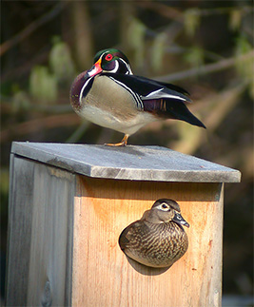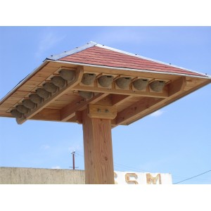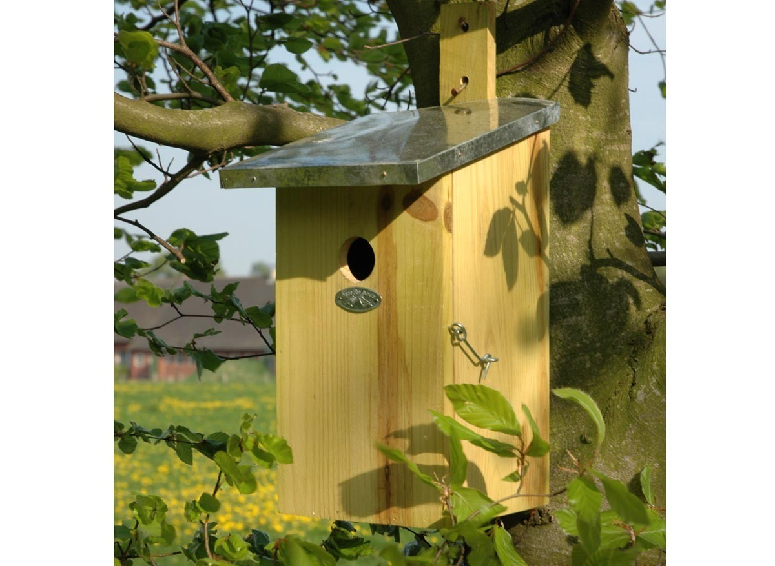**Des nichoirs variés pourraient être confectionnés et installés :**

**Des sentiers seraient aménagés, des panneaux d'interprétation pourraient être installés. Un site web à découvrir pour compiler les observations.**

## 